Сообщение о планируемом изъятии земельных участков и иных объектов недвижимого имущества для муниципальных нужд в целях комплексного развития территории, расположенной в границах улиц Лесопарковой – Садовой по инициативе администрации города Красноярска*
Заинтересованные лица могут подать заявления об учете их прав на земельные участки
и объекты недвижимого имущества, расположенные в границах комплексного развития
по ул. Лесопарковая – Садовая, право собственности, на которые не зарегистрировано
в установленном законом порядке
1 | Департамент градостроительства администрации города Красноярска  (орган, уполномоченный на издание распоряжения об изъятии)
2 | Департамент градостроительства администрации города Красноярска  660049, г. Красноярск, пр-т. Мира, 63, здание администрации Центрального района  тел.: 222-34-99  время приема: с 08:30 до 17:30, обед с 13:00 до 14:00 (5 этаж, каб. 506)  e-mail: aivanova@admkrsk.ru  (адрес и телефон, по которым заинтересованные лица могут получить информацию  о планируемом изъятии, время приема заинтересованных лиц, электронный адрес для направления обращений и заявлений об учете прав от заинтересованных лиц)  Срок подачи заявление в течение 60 дней со дня опубликования данного сообщения в порядке, установленном для официального опубликования (обнародования) правовых актов
3 | Администрация города Красноярска:  http://pravo.admkrsk.ru/pages/detail.aspx?RecordID=37728  (официальный сайт в информационно - телекоммуникационной сети «Интернет», на котором размещается проект планировки территории)
4 | Администрация города Красноярска:  http://www.admkrsk.ru/citytoday/building/kompleksnoe_razvitie/Pages/izytie.aspx  (официальные сайты в информационно - телекоммуникационной сети «Интернет», на которых размещается сообщение о планируемом изъятии)
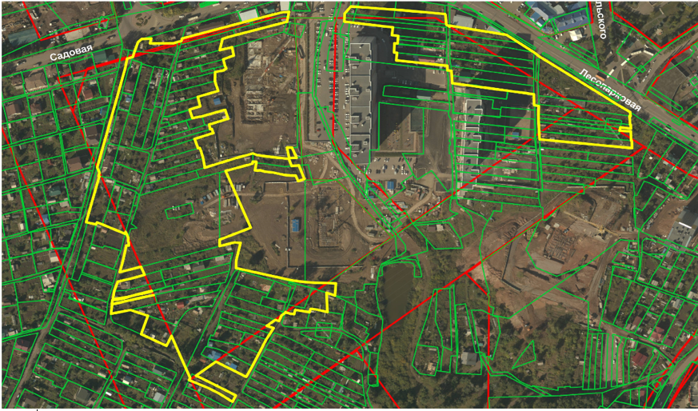
граница комплексного развития территории, подлежащая изъятию

*в соответствии с пунктом 1 статьи 56.5 Земельного кодекса Российской Федерации

